新 书 推 荐
中文书名：《司机师傅会挥手吗？》
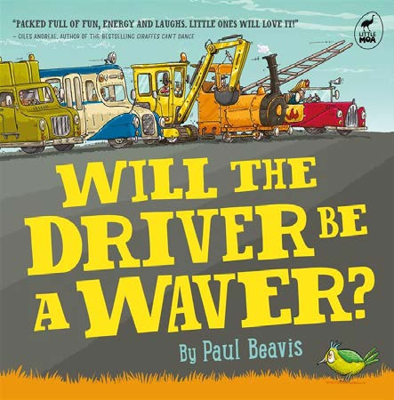
英文书名：Will the Driver be a Waver?
作 者：Paul Beavis
出 版 社：Hachette Australia
代理公司：Hachette Australia/ANA
页 数：24页
出版时间：2025年10月
代理地区：中国大陆、台湾
审读资料：电子稿
类 型：儿童故事绘本

【亮点解析】
一本互动式儿童绘本，灵感源自作者与儿子散步时的真实经历，充满了趣味性和互动性。
搭配车辆音效模仿（如 “嘀嘀嘀”“轰隆隆”），让孩子能边读边 “玩”
《长颈鹿不会跳舞》（Giraffes Can’t Dance）作者贾尔斯・安德烈（Giles Andreae）盛赞本书 “充满趣味、活力与笑声，小朋友们一定会超爱！”

核心卖点：

强互动性，激发孩子参与感：全书以 “提问” 为核心设计，引导孩子主动思考 “司机会不会挥手”，打破传统绘本 “单向阅读” 的模式；搭配车辆音效模仿（如 “嘀嘀嘀”“轰隆隆”），让孩子能边读边 “玩”，沉浸式感受阅读乐趣。

贴近生活，引发孩子共鸣：聚焦孩子熟悉的 “路上的车辆”（如垃圾车、公交车、小汽车等），结合 “和大人散步时观察司机” 的日常场景，极易让小读者联想到自己的生活，产生 “这就是我经历过的事” 的亲切感。

名家推荐，口碑背书：《长颈鹿不会跳舞》（Giraffes Can’t Dance）作者贾尔斯・安德烈（Giles Andreae）盛赞本书 “充满趣味、活力与笑声，小朋友们一定会超爱！”，充分证明其对低龄儿童的吸引力。

传递温暖的日常小美好：故事没有复杂的情节，却通过 “司机挥手” 这个微小的互动细节，传递 “陌生人之间的友好” 与 “观察生活小乐趣” 的理念，让孩子在笑声中感受世界的温柔。

内容简介：

“嘀嘀嘀 ——！垃圾车的司机师傅，会挥手吗？”

这本充满互动感的绘本，以一句反复出现的提问 ——“司机师傅会挥手吗？”（Will the Driver be a Waver?）—— 邀请孩子主动参与阅读：跟着书中的节奏猜测，不同车辆的司机会不会给出友好的挥手回应。

书中一共出现了 6 种不同的车辆，还搭配了丰富的拟声词（如垃圾车的 “嘀嘀嘀”、汽车的 “呜呜呜” 等），热闹又有趣。即便反复读很多遍，无论是孩子还是家长，都不会觉得枯燥。

故事的灵感源自作者保罗・比维斯带儿子散步时的真实经历 —— 父子俩总会好奇：路上遇到的车辆里，哪些司机会朝他们挥手打招呼。希望每个读到这本书的人，内心的孩童天性都能被这份简单的快乐打动。

作者简介：

保罗·比维斯（Paul Beavis）曾在伦敦学习平面设计，之后在英国广播公司（BBC）和第四频道（Channel 4）从事儿童动画工作，这份工作可能埋下了他成为图画书创作者的种子。作者保罗・比维斯的创作灵感，来自他和儿子的日常散步时光 —— 每次遇到过往车辆，父子俩都会默契地猜测 “司机会不会挥手”，这份简单的期待与偶尔得到回应的快乐，成了他创作这本绘本的初心。正如他在书中传递的：希望每个翻开这本书的人，无论是小朋友，还是带着孩子阅读的家长，都能被这份 “期待挥手” 的童真打动，唤醒内心深处对生活小美好的感知。

内页插图：

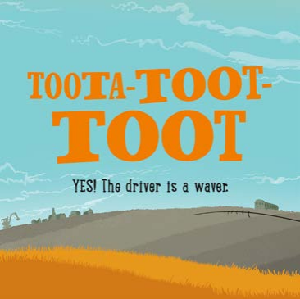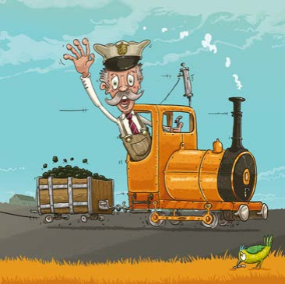

请将反馈信息发至：版权负责人
Email：Rights@nurnberg.com.cn
安德鲁·纳伯格联合国际有限公司北京代表处
北京市海淀区中关村大街甲59号中国人民大学文化大厦1705室, 邮编：100872
电话：010-82504106, 传真：010-82504200
公司网址：http://www.nurnberg.com.cn
书目下载：http://www.nurnberg.com.cn/booklist_zh/list.aspx
书讯浏览：http://www.nurnberg.com.cn/book/book.aspx
视频推荐：http://www.nurnberg.com.cn/video/video.aspx
豆瓣小站：http://site.douban.com/110577/
新浪微博：安德鲁纳伯格公司的微博_微博 (weibo.com)
微信订阅号：安德鲁纳伯格联合国际北京代表处

